TUẦN 33 Thứ Năm ngày 2 tháng 5 năm 2024
KẾ HOẠCH BÀI DẠY
MÔN: TIẾNG VIỆT
CHỦ ĐIỂM: BẠN BÈ BỐN PHƯƠNG
Bài 03: MỘT KÌ QUAN (T1+2)
I. YÊU CẦU CẦN ĐẠT:
1. Năng lực đặc thù.
- Đọc thành tiếng trôi chảy toàn bài. Phát âm đúng các từ ngữ là tên riêng nước
ngoài: Phnôm Pênh, Ăng-co, Ăng-co Vát, Ăng-co Thom, Bay-on, Cam-pu-chia,
nói lên, niềm, kiến trúc,
- Ngắt nghỉ hơi đúng và đọc đúng nhịp thơ 7 tiếng (4 – 3, 2 – 2 – 3). Tốc độ đọc khoảng 70 tiếng/phút.
- Hiểu nghĩa của các từ ngữ trong bài. Hiểu nội dung và ý nghĩa của bài đọc: Ca
ngợi vẻ đẹp của khu di tích Ăng-co ở nước bạn Cam-pu-chia.
- Biết viết hoa tên địa lí nước ngoài.
- Xác định được trình tự miêu tả của bài văn: nội dung của bài văn được sắp xếp
theo trình tự không gian.
- Phát triển năng lực văn học:
+ Nhận diện được bài văn miêu tả cảnh vật.
+ Biết bày tỏ sự yêu thích với một số từ ngữ hay, hình ảnh đẹp.
2. Năng lực chung.
+ NL giao tiếp và hợp tác (biết cùng các bạn thảo luận nhóm);
+ NL tự chủ và tự học: trả lời đúng các CH đọc hiểu; biết viết tên địa lí nước ngoài; phân tích được bố cục của bài viết
+ Năng lực giải quyết vấn đề và sáng tạo: tham gia trò chơi, vận dụng.
+ Năng lực giao tiếp và hợp tác: tham gia đọc trong nhóm.
3. Phẩm chất.
- Phẩm chất yêu nước: Biết yêu thích những vẻ đẹp của đất nước anh em qua bài học.
- Phẩm chất nhân ái: Biết trân trọng nền văn hoá của nước bạn.
- Phẩm chất chăm chỉ: Chăm chỉ đọc bài, trả lời câu hỏi.
- Phẩm chất trách nhiệm: Giữ trật tự, học tập nghiêm túc.
II. ĐỒ DÙNG DẠY HỌC
- Kế hoạch bài dạy, bài giảng Power point.
- SGK và các thiết bị, học liệu phụ vụ cho tiết dạy.

III. HOẠT ĐỘNG DẠY HỌC
TG | Hoạt động của giáo viên | Hoạt động của học sinh
5’ | 1. Khởi động.
 | - GV giới thiệu tên bài và hỏi: Kì quan là gì?  - GV chiếu màn hình giới thiệu một số kì quan trên thế giới: Kim Tự Tháp ở Ai Cập; Vạn Lí Trường Thành ở Trung Quốc; Đấu trường La Mã ở I-ta-li-a; Đền Ta-giơ Ma-han ở Ấn Độ; Tượng Chúa Giê-su ở Bra-xin;...  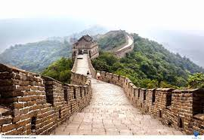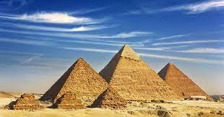  - GV giới thiệu vào bài mới. | - HS trả lời theo ý hiểu. Gợi ý: công trình kiến trúc hoặc cảnh vật đẹp kì lạ, hiếm thấy.  - HS quan sát.  - HS lắng nghe.
15’ | 2. Khám phá.
 | * Hoạt động 1: Đọc thành tiếng.  - GV đọc mẫu: Đọc diễn cảm, nhấn giọng ở những từ ngữ giàu sức gợi tả, gợi cảm.  - GV HD đọc: Đọc trôi chảy toàn bài, ngắt nghỉ đúng.  - Gọi 1 HS đọc toàn bài.  - GV chia khổ: (4 đoạn)  + Đoạn 1: Từ đầu đến làm bằng đá.  + Đoạn 2: Tiếp theo cho đến tranh đá này.  + Đoạn 3: Tiếp theo cho đến bốn hướng.  + Đoạn 4: Tiếp theo cho đến Cam-pu-chia.  - GV gọi HS đọc nối tiếp theo đoạn.  - Luyện đọc từ khó: Phnôm Pênh, Ăng-co, Ăng-co Vát, Ăng-co Thom, Bay-on, Cam-pu-chia,  nói lên, niềm, kiến trúc, ...  - Luyện đọc câu:  Nằm cách thủ đô Phnôm Pênh 317 ki-lô-mét,/ Ăng-co là một quần thể đền đài nguy nga,/ hoàn toàn làm bằng đá.//  - GV kết hợp cho HS giải nghĩa từ khó.  - Luyện đọc đoạn: GV tổ chức cho HS luyện đọc khổ thơ theo nhóm 2.  - GV nhận xét các nhóm.  * Hoạt động 2: Đọc hiểu.  - GV gọi HS đọc và trả lời lần lượt các câu hỏi trong sgk. GV nhận xét, tuyên dương.  - GV hỗ trợ HS gặp khó khăn, lưu ý rèn cách trả lời đầy đủ câu.  + Câu 1: Bài đọc miêu tả kì quan nào?  + Câu 2: Những chi tiết nào thể hiện vẻ đẹp đặc sắc của Ăng-co Vát?  + Câu 3: Điều gì gây ấn tượng nổi bật ở Ăng-co Thom?  + Câu 4: Vì sao khu di tích Ăng-co là niềm tự hào của người dân Cam-pu-chia?  + Qua bài văn, em hiểu điều gì?  - GV Chốt: Ca ngợi vẻ đẹp của khu di tích Ăng-co ở nước bạn Cam-pu-chia. | - HS lắng nghe.  - HS lắng nghe cách đọc.  - 1 HS đọc toàn bài.  - HS quan sát  - HS đọc nối tiếp theo khổ thơ.  - HS đọc từ khó.  - 2-3 HS đọc câu.  - HS đọc chú giải.  - HS luyện đọc theo nhóm 2.  - HS trả lời lần lượt các câu hỏi:  + Bài đọc miêu tả kì quan Ăng-co, một quần thể đền đài nguy nga, ở nước Cam-pu-chia.  + Các chi tiết đó là 5 toà tháp khổng lồ; những hành lang hun hút có tác phẩm điêu khắc bằng tay trên đá lớn nhất thế giới với hình 1.700 vũ nữ duyên dáng, từ khuôn mặt đến cứ chỉ không ai giống ai  + Đó là đền Bay-on với hàng  trăm pho tượng đá có bốn mặt, nhìn ra bốn hướng.  + Vì đó là một quần thể đền đài nguy nga với kiến trúc phi thường, kì vĩ, đẹp không giấy bút nào tả xiết.  + Bài văn ca ngợi kiến trúc kỉ vĩ, phi thường không giấy bút nào tả xiết của kì quan Ang-co, niềm tự hào của đất nước Cam-pu-chia.  - 1 HS đọc lại nội dung.
10’ | 3. Hoạt động luyện tập
 | 1. Tìm đoạn văn mở đầu, đoạn văn kết thúc bài đọc trên  - GV yêu cầu HS đọc đề bài.  - GV gọi 1 HS đọc bài.  - GV giao nhiệm vụ làm việc nhóm 2  - GV mời đại diện nhóm trình bày.  - GV mời các nhóm nhận xét.  - GV nhận xét tuyên dương.  2. Các đoạn còn lại miêu tả kì quan Ăng -co theo trình tự nào?  - GV yêu cầu HS đọc đề bài.  - GV giao nhiệm vụ làm việc chung cả lớp  - GV mời HS trình bày.  - GV mời HS khác nhận xét.  - GV nhận xét, tuyên dương: Khi viết bài văn miêu tả sự vật, người ta thường miêu tả từng bộ phận của sự vật. | - 1-2 HS đọc yêu cầu bài.  - 1 HS đọc bài.  - HS làm việc nhóm 2.  - Đại diện nhóm trình bày:  + Đoạn mở đầu: từ đầu đến … làm bằng đá.  + Đoạn kết thúc: từ Kinh ngạc đến ... đất nước Cam- pu- chia  - Đại diện các nhóm nhận xét.  - 1-2 HS đọc yêu cầu bài.  - HS làm việc chung cả lớp: suy nghĩ tìm trình tự miêu tả của kì quan Ăng-co.  - Một số HS trình bày theo kết quả của mình  - Gợi ý: Các đoạn còn lại (đoạn 2, đoạn 3) miêu tả kì quan Ăng-co theo từng bộ phận của kì quan (khu đền Ăng-co Vát, khu đến Ăng-co-Thom)  - HS khác nhận xét.  - HS lắng nghe.
5’ | 4. Vận dụng.
 | - GV mời 4 HS (sau đó 4 tổ) tiếp nối nhau thi đọc lại 4 đoạn văn.  - GV mời HS bình chọn bạn đọc tốt và hay.  - Nhắc nhở các em cần nghiêm túc trong các hoạt động tập thể. Biết giữ trật tự, lắng nghe, không ồn ào gây rối,...  - GV nhận xét giờ học, khen ngợi, biểu dương những HS học tốt,  - Nhận xét tiết học, dặt dò bài về nhà. | - HS tham gia thi đọc.  - HS bình chọn.  - Lắng nghe, rút kinh nghiệm.  - HS lắng nghe.
IV. Điều chỉnh sau bài dạy:

TUẦN 33 Thứ Năm ngày 02 tháng 5 năm 2024
KẾ HOẠCH BÀI DẠY
MÔN: TOÁN
Bài 100: EM ÔN LẠI NHỮNG GÌ ĐÃ HỌC (Tiết 2)

I. YÊU CẦU CẦN ĐẠT:
1. Năng lực đặc thù:
- Thực hành cộng, trừ, nhân, chia các số trong phạm vi 100 000 và vân dụng để tính giá trị của biểu thức và giải quyết vấn đề trong thực tiễn.
- Đọc và nêu được một số nhận xét đơn giản từ thông tin trên bảng số liệu thống kê.
- Phát triển năng lực lập luận, tư duy toán học và năng lực giao tiếp toán học.
2. Năng lực chung.
- Năng lực tự chủ, tự học: Chủ động học tập, tìm hiểu nội dung bài học. Biết lắng nghe và trả lời nội dung trong bài học.
- Năng lực giải quyết vấn đề và sáng tạo: tham gia tích cực trò chơi, vận dụng.
- Năng lực giao tiếp và hợp tác: Thực hiện tốt nhiệm vụ trong hoạt động nhóm.
3. Phẩm chất.
- Phẩm chất nhân ái: Có ý thức giúp đỡ lẫn nhau trong hoạt động nhóm để hoàn thành nhiệm vụ.
- Phẩm chất chăm chỉ: Chăm chỉ suy nghĩ, trả lời câu hỏi; làm tốt các bài tập.
- Phẩm chất trách nhiệm: Giữ trật tự, biết lắng nghe, học tập nghiêm túc.
II. ĐỒ DÙNG DẠY HỌC
1. Giáo viên
- Kế hoạch bài dạy, bài giảng Power point.
- SGK và các thiết bị, học liệu phụ vụ cho tiết dạy.
2. Học sinh
- VBT, bảng con.
III. HOẠT ĐỘNG DẠY HỌC
TG | Hoạt động của giáo viên | Hoạt động của học sinh
5’ | 1. Khởi động:
 | - GV tổ chức trò chơi để khởi động bài học.  + Câu 1:  + Câu 2:  - GV Nhận xét, tuyên dương.  - GV dẫn dắt vào bài mới: Tiết học hôm nay cô và cả lớp cùng tiếp tục ôn lại những gì đa học qua các bài tập tiếp theo: Em ôn lại những gì dã học (T2) | - HS tham gia trò chơi  + Trả lời:  + Trả lời  - HS lắng nghe.
25’ | 2. Luyện tập:
 | Bài 4. (Làm việc nhóm 2): Bảng sau cho biết số trường tiểu học ở Việt Nam từ năm 2015 đến năm 2019:  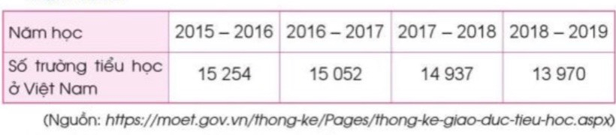  - Đọc bảng trên và trả lời câu hỏi:  - GV chia nhóm 2, các nhóm làm việc vào phiếu học tập nhóm.  - Các nhóm trình bày kết quả, nhận xét lẫn nhau.  a) Năm học nào có số lượng trường Tiểu học nhiều nhất?  b) Số lượng trường Tiểu học năm học 2017-2018 ít hơn số lượng trường Tiểu học năm học 2016-2017 là bao nhiêu trường?  c) Làm tròn số trường Tiểu học ở Việt Nam trong bảng trên đến hàng nghìn và đọc các số vừa làm tròn.  d) Tuấn nhân xét: “Số lượng trường Tiểu học ở Việt Nam giảm dần qua các năm học”. Em có đồng ý với nhận xét của Tuấn không?  - GV Nhận xét, tuyên dương.  Bài 5. (Làm việc nhóm 4)  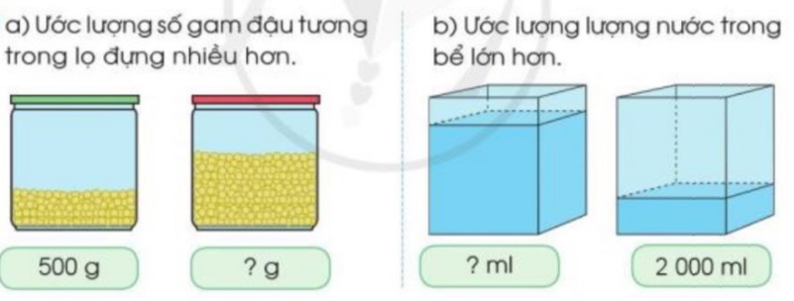  - GV chia nhóm 4, các nhóm làm việc vào phiếu học tập nhóm.  - Các nhóm trình bày kết quả, nhận xét lẫn nhau.  - GV Nhận xét, tuyên dương. | - HS làm việc theo nhóm.  - Đại diện các nhóm trình bày:  a) Năm học 2015-2016 có số lượng trường Tiểu học nhiều nhất.  b) Số lượng trường Tiểu học năm học 2017-2018 ít hơn số lượng trường Tiểu học năm học 2016-2017: 88 trường.  c) Đọc sác số vừa làm tròn: 16 000; 16 000, 15 000, 14 000.  d) Em đồng ý với nhận xét của Tuấn.  - HS lắng nghe.  - HS làm việc theo nhóm.  - Đại diện các nhóm trình bày:  a) Ước lượng tầm 1 000g  b) Ước lương tầm 6 000 ml
5’ | 3. Vận dụng.
 | Bài 6. (Làm việc nhóm đôi)  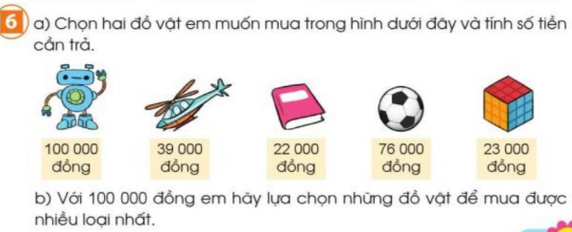  - GV hướng dẫn các nhóm cách trao đổi:  a) Các em cần lựa chọn 2 món đồ em muốn mua và tính số tiền cần trả.  b) Thảo luận: Nếu em có 100 000 đồng em lựa chọn những đồ vật nào để mua được nhiều loại nhất.  - GV chia nhóm 2, các nhóm thảo luận và chọn theo yêu cầu.  - Các nhóm trình bày kết quả, nhận xét lẫn nhau.  - GV nhận xét, khen ngợi HS.  - Dặn HS chuẩn bị bài sau. | - HS lắng nghe  - HS làm việc theo nhóm.  - Đại diện các nhóm trình bày:  VD:  a) Em mua 1 quyển sách và 1 quả bóng hết 98 000 đồng.  b) Nếu em có 100 000 đồng em lựa chọn mua: máy bay, quyển sách và rubic.  - HS lắng nghe

IV. ĐIỀU CHỈNH SAU BÀI DẠY:

TUẦN 33 Thứ Năm ngày 02 tháng 5 năm 2024
KẾ HOẠCH BÀI DẠY
MÔN: TIẾNG VIỆT
CHỦ ĐIỂM: BẠN BÈ BỐN PHƯƠNG
Bài viết 3: VIẾT THƯ LÀM QUEN (T4)
I. YÊU CẦU CẦN ĐẠT:
1. Năng lực đặc thù:
- Dựa vào bài đọc Gặp gỡ ở Lúc-xăm-bua, viết được bức thư cho một HS nước bạn để làm quen.
- Biết viết đúng hình thức và nội dung một bức thư (theo gợi ý); biết viết hoa tên
riêng nước ngoài, không mắc lỗi chính tả, trình bày sạch sẽ.
- Phát triển năng lực văn học: Biết viết thư làm quen với bạn bè nước ngoài cùng lứa tuổi; nêu những suy nghĩ và bộc lộ cảm xúc của bản thân qua bức thư.
2. Năng lực chung.
- Năng lực tự chủ, tự học: Biết tự giải quyết nhiệm vụ học tập: tự giới thiệu, viết thư đúng thể thức.
- Năng lực giải quyết vấn đề và sáng tạo: Biết vận dụng những điều đã biết để trao đổi với bạn bè; viết được bức thư đúng nội dung và có cảm xúc.
- Năng lực giao tiếp và hợp tác: Biết cách tự giới thiệu, làm quen, quan tâm đến bạn HS nước ngoài.
3. Phẩm chất.
- Phẩm chất chăm chỉ: Chăm chỉ luyện viết, rèn tính cẩn thận, óc thẩm mỹ khi viết chữ.
- Phẩm chất trách nhiệm: Giữ trật tự, học tập nghiêm túc.
II. ĐỒ DÙNG DẠY HỌC.
- Kế hoạch bài dạy, bài giảng Power point.
- SGK và các thiết bị, học liệu phụ vụ cho tiết dạy.

III. HOẠT ĐỘNG DẠY HỌC.
TG | Hoạt động của giáo viên | Hoạt động của học sinh
5’ | 1. Khởi động:
 | - GV trả bài Góc sáng tạo tuần trước (Bài 17): Viết một đoạn văn theo gợi ý từ tranh.  - GV biểu dương những HS có câu văn, đoạn văn hay. Nêu những điều HS cần rút kinh nghiệm.  - GV cho HS quan sát 1 bức thư.  - GV dẫn dắt vào bài mới | - HS lắng nghe.  - HS lắng nghe.  - HS quan sát và lắng nghe.
30’ | 2. Khám phá.
 | Hoạt động 1: Chuẩn bị viết bài.  Dựa vào bài đọc Gặp gỡ ở Lúc- xăm-bua, em hãy viết thư cho một học sinh nước ngoài.  - GV mời HS đọc yêu cầu bài.  - GV yêu cầu HS quan sát, đọc gợi ý và ghi nhớ các bước viết một bức thư.  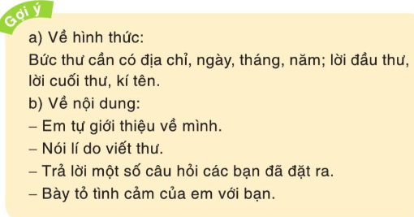  - GV hướng dẫn HS nói nhanh trước lớp về bức thư sẽ viết.  + Về hình thức, em cần ghi rõ những gì ở đầu và cuối thư?  + Về nội dung thư, đầu tiên em tự giới thiệu về mình thế nào?  + Em sẽ nói về lí do viết thư như thế nào?  + Em sẽ trả lời các câu hỏi của bạn ra sao?  + Em sẽ viết những gì để bày tỏ tình cảm của em với bạn?  + Cuối thư, em sẽ viết như thế nào?  - GV nhận xét, bổ sung.  Hoạt động 2: Viết thư  - GV mời HS viết vào vở ôli.  - GV theo dõi, giúp đỡ các em viết bài. | - 1-2 HS đọc yêu cầu bài.  - HS quan sát, đọc gợi ý.  - HS trả lời nhanh các câu hỏi để nhớ cách viết thư. Gợi ý:  + Ghi rõ địa chỉ, ngày, tháng, năm viết thư; lời đầu thư.  + Tôi là Đoàn Thị Thu Hiền, học sinh lớp 3, Trường Tiểu học Thăng Long, Hà Nội — Thủ đô của nước Việt Nam  + Sau khi học bài tập đọc Gặp gỡ ở Lúc-xăm-bua trong sách Tiếng Việt 3, tôi được biết tên bạn và những điều bạn muốn biết về thiếu nhi Việt Nam.  + Tôi muốn trả lời để bạn biết về  những điều đó. Học sinh lớp 3 chúng tôi có nhiều môn học và hoạt động rất bổ ích: Tiếng Việt, Toán, Ngoại ngữ, Đạo đức,... Trẻ em chúng tôi thích những bài hát nói về tình cảm gia đình, bạn bè, tình yêu quê hương, đất nước. Trẻ em Việt Nam thích chơi những trò chơi như: trốn tìm, bịt mắt bắt dê, rồng rắn lên máy, đá cầu, đá bóng, ...  + Tôi ước mơ một ngày nào đó, tôi sẽ được gặp bạn ở Việt Nam hay ở Lúc-xăm bua.  + Chúc bạn học giỏi, chăm ngoan, thực hiện được những ước mơ đẹp của bạn. Kí tên.  - HS lắng nghe.  - HS viết bài vào vở ôli.
30’ | 3. Luyện tập.
 | - GV gọi 4-5 HS đọc thư trước lớp  - GV cùng cả lớp nhận xét theo yêu cầu của một bức thư. Các tiêu chí:  + Viết đúng hình thức, nội dung đủ ý, lời  thư chân thành, giàu cảm xúc, không mắc lỗi chính tả  - GV nhận xét, tuyên dương những HS viết hay.  - GV chiếu bức thư do GV chuẩn bị để HS tham khảo.  - GV khuyến khích HS về nhà trang trí thêm cho bức thư đẹp mắt.  - GV thu một số bài nhận xét. | - 4-5 HS đọc bài viết trước lớp.  - HS nhận xét, bình chọn bài viết hay của bạn.  - HS quan sát, tiếp thu.
5’ | 4. Vận dụng.
 | - GV mở bài hát “Kìa con bướm vàng”.  + Cho HS lắng nghe bài hát.  - Nhận xét, tuyên dương  - Nhận xét tiết học, dặt dò bài về nhà. | - HS lắng nghe bài hát.  - Lắng nghe, rút kinh nghiệm.

IV. Điều chỉnh sau bài dạy:

TUẦN 32 Thứ Năm ngày 02 tháng 5 năm 2024
KẾ HOẠCH BÀI DẠY
MÔN:TOÁN
Bài 101: EM VU HỌC TOÁN

I. YÊU CẦU CẦN ĐẠT:
1. Năng lực đặc thù:
- Sử dụng tiền để trao đổi, mua bán một cách thông minh, qua đó HS bước đầu cảm nhận được việc sử dụng tiền làm công cụ để trao đổi, mua sắm.
- Nhận biết số tiền mệnh giá hai trăm ngìn đồng, năm trăm nghìn đồng bằng cách đọc chốt ghi mệnh giá tiền trên tờ tiền.
- Nhận biết số tiền của một số nước.
- Thu thập thông tin, kiểm điếm, phân loại, ghi kết quả trong một số tình huống thưc tiễn gắn với trường học, lớp học của HS.
- Phát triển năng lực lập luận, tư duy toán học và năng lực giao tiếp toán học
2. Năng lực chung.
- Năng lực tự chủ, tự học: Chủ động học tập, tìm hiểu nội dung bài học. Biết lắng nghe và trả lời nội dung trong bài học.
- Năng lực giải quyết vấn đề và sáng tạo: tham gia tích cực trò chơi, vận dụng.
- Năng lực giao tiếp và hợp tác: Thực hiện tốt nhiệm vụ trong hoạt động nhóm.
3. Phẩm chất.
- Phẩm chất nhân ái: Có ý thức giúp đỡ lẫn nhau trong hoạt động nhóm để hoàn thành nhiệm vụ.
- Phẩm chất chăm chỉ: Chăm chỉ suy nghĩ, trả lời câu hỏi; làm tốt các bài tập.
- Phẩm chất trách nhiệm: Giữ trật tự, biết lắng nghe, học tập nghiêm túc.
II. ĐỒ DÙNG DẠY HỌC
1. Giáo viên
- Kế hoạch bài dạy, bài giảng Power point.
- SGK và các thiết bị, học liệu phụ vụ cho tiết dạy.
2. Học sinh
- VBT, bảng con.
III. HOẠT ĐỘNG DẠY HỌC
TG | Hoạt động của giáo viên | Hoạt động của học sinh
5’ | 1. Khởi động:
 | - GV tổ chức trò chơi có tên gọi “ Đi chợ” để khởi động bài học.  + Câu 1: Mua 2 que kem hết 9 000 đồng . Hỏi 1 que kem giá bao nhiêu tiền?  + Câu 2: Mua 5 kg gạo hết 75 000 đồng. Hỏi 1 kg gạo giá bao nhiêu tiền?  + Câu 3: Mua 8 hộp sữa hết 64 000 đồng. Hỏi 1 hộp sữa giá bao nhiêu tiền ?  - GV Nhận xét, tuyên dương.  - GV dẫn dắt vào bài mới | - HS tham gia trò chơi.  + Trả lời:  + Trả lời  + Trả lời :  - HS lắng nghe.
25’ | 2. Thực hành, luyện tập:
 | *Hoạt động 1: Trải nghiệm: “Mua sắm thông minh”. (Làm việc nhóm 2)  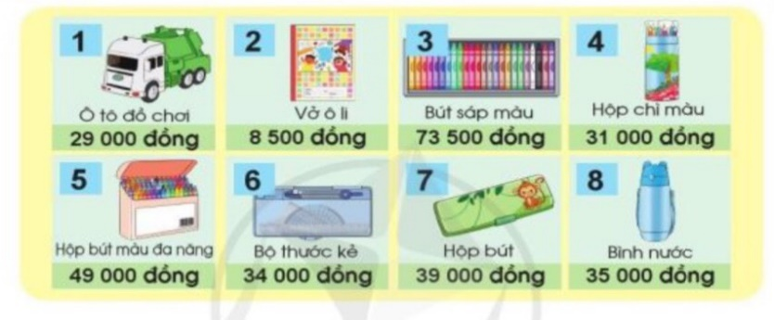  - GV chia lớp thành các nhóm 2, thảo luận và chọn các sản phẩm theo yêu cầu:  + Chọn 2 sản phẩm có tổng giá tiền không quá 50 000 đồng.  + Chọn 3 sản phẩm có tổng giá tiền gần 100 000 đồng.  - Gọi các nhóm trình bày, HS nhận xét lẫn nhau.  - GV nhận xét tuyên dương các nhóm.  - GV cho HS đánh dấu lại vào VBT toán.  *Hoạt động 2: Tìm hiểu về hai tờ tiền có mệnh giá hai trăm nghìn và năm trăm ngìn đồng. (Làm việc cả lớp – làm việc nhóm 4)  a) GV yêu cầu HS cả lớp quan sát hình ảnh hai tờ tiền và đọc chữ in các mệnh giá trên hai tờ tiền. (Làm việc cả lớp)  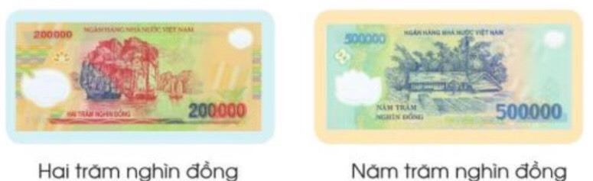  - GV yêu cầu lớp đọc to chữ in các mệnh giá trên hai tờ tiền.  - GV nhận xét tuyên dương HS đọc tốt.  b) Thảo luận nhóm, kể một số đồ vật có giá bán khoảng hai trăm nghìn đồng, năm trăm nghìn đồng mà em biết. (Làm việc nhóm 4).  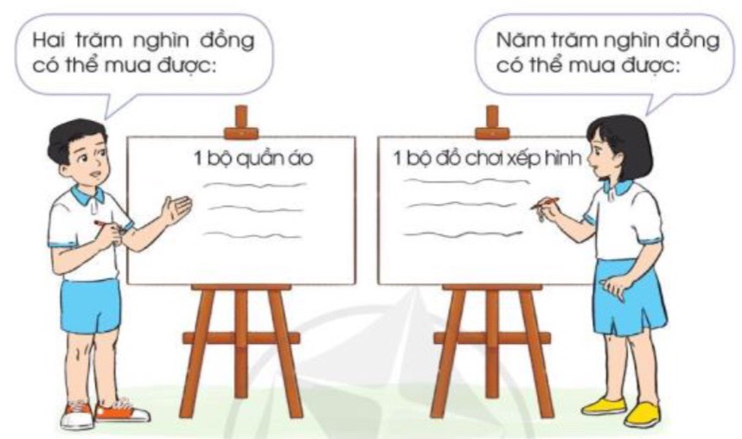  - GV chia lớp thành các nhóm 4, thảo luận và chọn các sản phẩm theo yêu cầu.  - Gọi các nhóm trình bày, HS nhận xét lẫn nhau.  - GV nhận xét tuyên dương các nhóm. | - HS làm việc nhóm 2. và chọn các sản phẩm theo yêu cầu.  - Đại diện các nhóm lên bảng treo sản phẩm:  VD:  + 2 sản phẩm có tổng giá tiền không quá 50 000 đồng là:  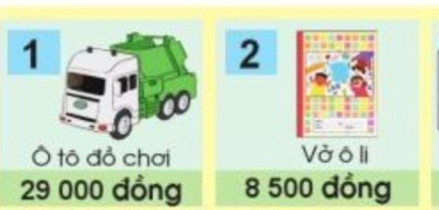  + 3 sản phẩm có tổng giá tiền gần 100 000 đồng là:  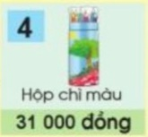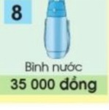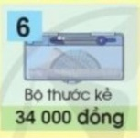  - Các nhóm nhận xét lẫn nhau.  - HS đánh dấu lại vào VBT toán  - Lớp quan sát hai tờ tiền.  - HS đọc:  + Hai trăm nghìn đồng.  + Năm trăm nghìn đồng.  - HS làm việc nhóm 4. và chọn các sản phẩm theo yêu cầu.  - Đại diện các nhóm trình bày theo ý kiến riêng các nhóm:  + Hai trăm nghìn có thể mua được: 1 bộ quần áo, 1 chiếc cặp sách, ...  + Năm trăm nghìn có thể mua được: 1 bộ đồ chơi, 1 nồi cơm điện...  - HS lắng nghe.
5’ | 3. Vận dụng.
 | - GV tổ chức vận dụng bằng các hình thức như trò chơi, hái hoa,...sau bài học để học sinh năm kĩ hơn về mệnh tiền giá hai trăm nghìn đồng, năm trăm nghìn đồng. Từ đó sẽ biết cách tiêu dùng thông minh.  - Nhận xét, tuyên dương | - HS tham gia để vận dụng kiến thức đã học vào thực tiễn.  + HS trả lời:.....  - HS lắng nghe.
IV. ĐIỀU CHỈNH SAU BÀI DẠY:

TUẦN 33 Thứ Sáu ngày 03 tháng 5 năm 2024
KẾ HOẠCH BÀI DẠY
MÔN:TIẾNG VIỆT
CHỦ ĐIỂM: BẠN BÈ BỐN PHƯƠNG
Bài 04: NHẬP GIA TUỲ TỤC (T1+2)
I. YÊU CẦU CẦN ĐẠT:
1. Năng lực đặc thù.
- Đọc rõ ràng, rành mạch, trôi chảy toàn bài. Phát âm đúng các tên riêng nước ngoài: Bru-nây, Ban-đa Xê-ri Bi-ga-oan; các từ ngữ: từ chối, tay trái, làm việc này, ...
- Ngắt nghỉ hơi đúng giữa các cụm từ, các câu.
- Hiểu nghĩa các từ ngữ trong văn bản thông tin. Nắm được một số tập tục của
người dân Bru-nây. Trả lời được các câu hỏi về nội dung bài.
- Hiểu ý nghĩa của bài: Nói về những tục lệ thú vị thể hiện văn hoá độc đáo của người dân Vương quốc Bru-nây; khuyên chúng ta tôn trọng phong tục tập quán của người dân những nơi chúng ta đến thăm.
- Tìm được các câu khiến trong bài. Biết đặt câu khiến thể hiện lời khuyên, lời
đề nghị.
- Phát triển năng lực văn học:
+ Biết bày tỏ sự yêu thích với một số chi tiết hay, hình ảnh có ý nghĩa.
2. Năng lực chung.
- Năng lực tự chủ, tự học: trả lời đúng các CH đọc hiểu; tìm được các câu khiến trong bài; biết đặt câu khiến thể hiện lời khuyên, lời đề nghị
- Năng lực giải quyết vấn đề và sáng tạo: tham gia trò chơi, vận dụng.
- Năng lực giao tiếp và hợp tác: tham gia đọc trong nhóm.
3. Phẩm chất.
- Phẩm chất yêu nước: Ý thức quý trọng tình hữu nghị, đoàn xé giữa các dân tộc trên thế giới.
- Phẩm chất nhân ái: Biết trân trọng nền văn hoá của nước bạn.
- Phẩm chất chăm chỉ: Chăm chỉ đọc bài, trả lời câu hỏi.
- Phẩm chất trách nhiệm: Giữ trật tự, học tập nghiêm túc.
II. ĐỒ DÙNG DẠY HỌC
- Kế hoạch bài dạy, bài giảng Power point.
- SGK và các thiết bị, học liệu phụ vụ cho tiết dạy.

III. HOẠT ĐỘNG DẠY HỌC
TG | Hoạt động của giáo viên | Hoạt động của học sinh
5’ | 1. Khởi động.
 | - GV tổ chức trò chơi “Hái hoa dân chủ”  - Hình thức chơi: HS chọn các bông hoa trên cây để đọc 1 đoạn trong bài “Một kì quan” và trả lời câu hỏi.  + Câu 1: Những chi tiết nào thể hiện vẻ đẹp đặc sắc của Ăng-co Vát?  + Câu 2: Điều gì gây ấn tượng nổi bật ở Ăng-co Thom?  + Câu 3: Vì sao khu di tích Ăng-co là niềm tự hào của người dân Cam-pu-chia?  - GV Nhận xét, tuyên dương.  - GV yêu cầu HS quan sát tranh minh hoạ của bài và dẫn dắt vào bài mới  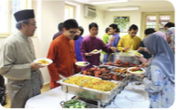 | - HS tham gia trò chơi  - 3 HS tham gia:  + Các chi tiết đó là 5 toà tháp khổng lồ; những hành lang hun hút có tác phẩm điêu khắc bằng tay trên đá lớn nhất thế giới với hình 1.700 vũ nữ duyên dáng, từ khuôn mặt đến cứ chỉ không ai giống ai  + Đó là đền Bay-on với hàng  trăm pho tượng đá có bốn mặt, nhìn ra bốn hướng.  + Vì đó là một quần thể đền đài nguy nga với kiến trúc phi thường, kì vĩ, đẹp không giấy bút nào tả xiết.  - HS lắng nghe.  - HS quan sát tranh minh hoạ.
30’ | 2. Khám phá
 | * Hoạt động 1: Đọc thành tiếng.  - GV đọc mẫu: Đọc diễn cảm toàn bài.  - GV HD đọc: Đọc diễn cảm toàn bài. Giọng thong thả, ttrang trọng. Nhấn giọng các từ gợi tả, gợi cảm.  - Gọi 1 HS đọc toàn bài.  - GV chia đoạn: (5 đoạn)  + Đoạn 1: Từ đầu đến nhận các vật.  + Đoạn 2: Tiếp theo cho đến bằng tay phải.  + Đoạn 3: Tiếp theo cho đến người khác.  + Đoạn 4: Tiếp theo cho đến làm việc này.  + Đoạn 5: Tiếp theo cho đến hết.  - GV gọi HS đọc nối tiếp theo đoạn.  - Luyện đọc từ khó: Bru-nây, Ban-đa Xê-ri Bi-ga-oan, từ chối, tay trái, làm việc này,, ...  - Luyện đọc câu: Vì vậy,/ bạn hãy dùng tay phải/ hoặc để tay trái dưới cổ tay phải/ khi đưa hoặc nhận các vật.  - GV kết hợp cho HS giải nghĩa từ  - Luyện đọc đoạn: GV tổ chức cho HS luyện đọc đoạn theo nhóm 5.  - GV nhận xét các nhóm.  * Hoạt động 2: Đọc hiểu.  - GV mời 1 HS đọc 4 câu hỏi.  - GV yêu cầu HS thảo luận nhóm 4, cùng đọc và trả lời 4 câu hỏi.  - GV hỗ trợ nhóm HS gặp khó khăn, lưu ý rèn cách trả lời đầy đủ câu.  - GV mời các nhóm trả lời các câu hỏi.  + Câu 1: Theo phong tục của Bru-nây, bạn phải dùng tay nào để đưa hoặc nhận các  vật? Vì sao?  + Câu 2: Vì sao bạn không được xoa đầu người khác?  + Câu 3: Nếu muốn chỉ vào ai đó thì bạn phải dùng ngón tay nào?  + Câu 4: Nếu đến một nơi mà không tôn trọng tục lệ, tập quán của nơi đó thì có thể  xảy ra điều gì?  - GV có thể nêu ý kiến của mình: Theo cô những điều các em đã nói đều đáng lo. Nhưng có lẽ cái đáng lo nhất là gặp rắc rối do bị hiểu lầm. Vì nếu mình xoa đầu người khác, người ta có thể cho là mình tỏ ý coi thường, sẽ tức giận.  - GV nêu ý kiến chốt lại nội dung.  - GV mời HS nêu nội dung bài.  - GV Chốt: Nói về những tục lệ thú vị thể hiện văn hoá độc đáo của người dân Vương quốc Bru-nây; khuyên chúng ta tôn trọng phong tục tập quán của người dân những nơi chúng ta đến thăm. | - Hs lắng nghe.  - HS lắng nghe cách đọc.  - 1 HS đọc toàn bài.  - HS lắng nghe.  - HS đọc nối tiếp theo đoạn.  - 3 HS đọc từ khó.  - 2-3 HS đọc câu.  - HS đọc từ ngữ: Nhập gia tuỳ tục, Vương quốc. Bru-nây, ...  - HS luyện đọc theo nhóm 5.  - 1 HS đọc 4 câu hỏi.  - HS thực hiện nhóm theo yêu cầu  - Đại diện các nhóm trả lời. Gợi ý:  + Bạn phải dùng tay phải để đưa và nhận các vật. Nếu phải đưa hoặc nhận bằng hai tay thì đặt tay trái dưới cổ tay phải. Đó là vì người Bru-này cho rằng tay trái bẩn.  + Vì người Bru-nây coi đó là  hành vi thiếu tôn trọng người khác  + Bạn phải dùng  ngón cái của bàn tay phải  + HS nêu ý kiến của riêng mình.  - HS lắng nghe.  - 1-2 HS nêu nội dung bài theo hiểu biết.  - 2 HS đọc lại nội dung bài.
30’ | 3. Hoạt động luyện tập
 | - GV yêu cầu HS đọc đề bài bài tập 1  - GV giao nhiệm vụ làm việc chung cả lớp  - GV mời HS trình bày.  1. Tìm 3 câu thể hiện lời khuyên trong bài học  a) Một câu có từ hãy.  b) Một câu có từ nên.  c) Một câu có từ không.  - GV nhận xét tuyên dương.  2. Hãy sử dụng một trong các từ trên để khuyên hoặc lời đề nghị với bạn.  - GV yêu cầu HS đọc đề bài.  - GV gọi 1 HS đọc câu mẫu.  - GV HS suy nghĩ, nối tiếp nhau mỗi người nêu một yêu cầu theo đề bài.  - GV nhận xét tuyên dương | - 1-2 HS đọc yêu cầu bài.  - HS làm việc chung cả lớp, suy nghĩ và trả lời câu hỏi:  - Đáp án đúng:  a) + Khi ăn, bạn hãy dùng hai tay hoặc dùng tay phải.  + Vì vậy, bạn hãy dùng tay phải hoặc để tay trái dưới cổ tay phải khi đưa hoặc nhận các vật.  + ...  b. Nếu bạn đến thăm Vương quốc Bru-nây, bạn nên nhớ những điều sau:  c. Không xoa đầu bất kể ai, kể cả trẻ em.  - HS lắng nghe.  - 1-2 HS đọc yêu cầu bài.  - Mẫu: Không hái hoa trong công viên.  - HS nối tiếp nêu theo yêu cầu.  - HS lắng nghe
5’ | 4. Vận dụng.
 | - GV mời 5 HS tiếp nối nhau thi đọc lại 5 đoạn văn.  - GV mời HS bình chọn bạn đọc tốt và hay.  - Nhắc nhở các em cần nghiêm túc trong các hoạt động tập thể. Biết giữ trật tự, lắng nghe, không ồn ào gây rối,...  - GV nhận xét giờ học, khen ngợi, biểu dương những HS học tốt,  - Nhận xét tiết học, dặt dò bài về nhà. | - HS đọc bài theo yêu cầu.  - HS bình chọn bạn đọc tốt và hay.  - Lắng nghe, rút kinh nghiệm.
IV. Điều chỉnh sau bài dạy:

TUẦN 33 Thứ Sáu ngày 03 tháng 5 năm 2024
KẾ HOẠCH BÀI DẠY
MÔN:ĐẠO ĐỨC
CHỦ ĐỀ: Tuân thủ quy tắc An toàn giao thông
Bài 12: Em tuân thủ quy tắc An toàn giao thông (T1)
I. YÊU CẦU CẦN ĐẠT:
1. Năng lực đặc thù: Sau bài học, học sinh sẽ:
- Tuân thủ quy tắc an toàn giao thông phù hợp với lứa tuổi.
- Đồng tình với những hành vi tuân thủ quy tắc an toàn giao thông, không đồng tinh với những hành vi vi phạm quy tắc an toàn giao thông.
2. Năng lực chung.
- Năng lực tự chủ, tự học: Góp phần hình thành năng lực điều chỉnh hành vi; tìm hiểu và tham gia hoạt động kinh tế – xã hội.
- Năng lực giải quyết vấn đề và sáng tạo: Tự tìm hiểu thêm về quy tắc an toàn giao thông.
- Năng lực giao tiếp và hợp tác: Biết chia sẻ, trao đổi, trình bày trong hoạt động nhóm.
3. Phẩm chất.
- Phẩm chất yêu nước: Tuân thủ quy tắc an toàn giao thông phù hợp với lứa tuổi.
- Phẩm chất nhân ái: Có ý thức giúp đỡ lẫn nhau trong hoạt động nhóm để hoàn thành nhiệm vụ.
- Phẩm chất chăm chỉ: Chăm chỉ quan sát, suy nghĩ, trả lời câu hỏi.
- Phẩm chất trách nhiệm: Góp phần hình thành phẩm chất trách nhiệm
II. ĐỒ DÙNG DẠY HỌC
* GV: - Kế hoạch bài dạy, bài giảng Power point.
– SGK, SGV, SBT Đạo đức 3
– Các video clip liên quan đến việc tuân thủ quy tắc an toàn giao thông.
– Tranh, hình ảnh về nội dung tuân thủ quy tắc an toàn giao thông
* HS: SGK, SBT Đạo đức 3

III. HOẠT ĐỘNG DẠY HỌC
TG | Hoạt động của giáo viên | Hoạt động của học sinh
5’ | 1. Khởi động:
 | - GV giới thiệu trò chơi “Đi theo tín hiệu giao Thông.” và hướng dẫn luật chơi.  Cách chơi: Khi quản trò giơ biển báo “Đèn xanh”, người chơi đi nhanh; khi giơ biển báo “ Đèn vàng” , người chơi đi chậm; khi giơ biển báo “ Đèn đỏ”, người chơi dừng lại.  - GV tổ chức thực hiện trò chơi: Mời đại diện mỗi nhóm tham gia thực hiện theo hiệu lệnh của quân trò.  - GV nhận xét, đánh giá, trao thưởng cho nhóm giành chiến thắng và dẫn nhập vào bài học.  - GV quan sát nhận xét, tuyên dương: HS tích cực tham gia trò chơi, tuân thủ được quy tắc an toàn giao thông theo tín hiệu đèn.  - Kết nối bài học. Giới thiệu bài mới – Ghi bài lên bảng | - HS quan sát, lắng nghe.  + HS tham gia chơi vui vẻ.  - HS đánh giá lẫn nhau.  - HS lắng nghe.
25’ | 2. Khám phá:
 | Hoạt động 1: Quan sát tranh và trả lời câu hỏi. (Làm việc chung cả lớp)  - GV mời HS nêu yêu cầu.  - GV yêu cầu HS quan sát tranh và chỉ ra những hành vi trong tranh tuân thủ quy tắc an toàn giao thông.  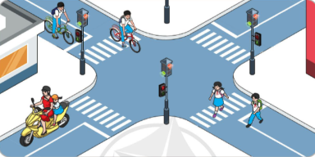  - GV mời 2 – 3 HS phát biểu câu trả lời.  - GV nhận xét, đánh giá và rút ra câu trả lời phù hợp.  + Dừng xe khi có đèn đỏ, dừng trước vạch kẻ đường theo quy định.  + Xe máy chạy khi có tín hiệu đèn xanh. Đi xe máy phải đội mũ bảo hiểm.  + Sang đường trên vạch kẻ đường dành riêng cho người đi bộ và tuân theo tínhiệu đèn.  + Đi đúng làn đường quy định, đi bên phải theo chiều đi của mình.  - GV nhận xét tuyên dương.  Hoạt động 2: Quan sát tranh và thực hiện yêu cầu. (làm việc nhóm 4).  - GV mời HS nêu yêu cầu.  Yêu cầu HS đưa ra được cách thức giúp các bạn trong tranh tuân thủ quy tắc an toàn giao thông.  - GV giới thiệu tranh yêu cầu HS thảo luận nhóm 4, quan sát và trả lời câu hỏi:  – GV yêu cầu các nhóm quan sát tranh và mô tả tình huống xảy ra trong 8 tranh.  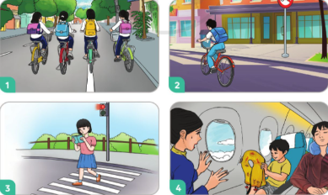  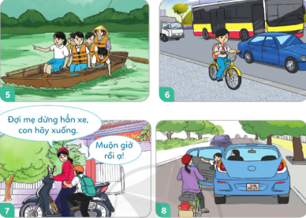  - GV mời đại diện các nhóm trình bày câu trả lời.  - GV khai thác thêm cách thức để tuân thủ quy tắc an toàn giao thông của HS.  - GV mời 2 – 3 HS trả lời.  - GV mời HS nhận xét.  - GV nhận xét, đánh giá tuyên dương và kết luận: | HS nêu yêu cầu HĐ 1.  HS quan sát tranh ở SGK và phát hiện ra được những hành vi nào tuân thủ quy tắc an toàn giao thông.  - HS trả lời: Nêu những hành vi tuân thủ quy tắc an toàn giao thông.  HS tự đánh giá nhận xét bạn.  +HS lắng nghe, rút kinh nghiêm.  - 1 HS nêu yêu cầu.  -Các nhóm quan sát thảo luận, trao đổi, tìm và đưa ra được cách thức để tuân thủ quy tắc an toàn giao thông.(Tg 4 phút)  - HS lời câu hỏi: Để tuân thủ quy tắc an toàn giao thông, các bạn trong tranh cần làm gì?  ? Em cần tuân thủ quy tắc an toàn nào khi tham gia giao thông?  + Tranh 1: Không được đi xe đạp dàn hàng ngang.  + Tranh 2: Không đi xe đạp trong phần đường có biển cấm đi xe đạp.  + Tranh 3: Sang đường phải quan sát đường. Chỉ sang đường khi đèn đường dành cho người đi bộ đã bật.  + Tranh 4: Không được tự ý lấy áo phao ra khỏi túi phía dưới ghế hoặc ngăn chứa bên cạnh ghế. Không được làm phồng áo phao trong máy bay.  + Tranh 5: Khi di chuyển trên đường thuỷ phải mặc áo phao. Không được với người xuống nước khi đang di chuyển trên ghe, thuyền.  + Tranh 6: Không đi xe đạp trên vỉa hè.  +Tranh7:Khi x máy dừng hẳn mới được lên và xuống xe.  + Tranh 8: Trước khi mở cửa xe ô tô phải quan sát.  - Các nhóm trình bày:  - Các nhóm khác khác nhận xét, bổ sung.  + HS kể thêm được những quy tắc an toàn khi tham gia giao thông.  - HS trình bày, HS nhận xét.
5’ | 3. Vận dụng.
 | Trò chơi : Quan sát màn hình và TLCH đúng sai  a. Mục đích :  - Giúp HS nắm vững luật đi đường và tín hiệu của đèn giao thông ở ngã tư đường phố.  - Củng cố 1số hiểu biết về luật giao thông đường bộ.  - Tạo phản ứng nhanh nhạy và khả năng diễn đạt trước đông người.  b. Chuẩn bị :  -1 màn hình và 1 đầu đĩa  -1 đĩa hình có quay các tình huống về luật lệ ATGG  *VD 1 số tình huống về luật lệ ATGT:  + Đèn xanh bật, 3 mẹ con cùng sang đường. Mẹ và bé gái đi theo vạch phấn trắng. Còn bé trai chạy dưới lòng đường. Trong tình huống này, ai đúng? Ai sai? Vì sao?  + Có 2 bạn gái và 2 bạn trai đèo nhau trên xe đạp đi trên đường. Bạn gái ngồi sau túm áo bạn. Còn bạn trai đứng trên yên xe bám vào vai bạn trai kia. Trong  tình huống này, ai đúng? Ai sai? Vì sao?  - 3 xắc xô  c. Luật chơi :  - Đội nào lắc xắc xô nhanh hơn đội đó sẽ giành được quyền trả lời. Nếu trả lời chưa đúng đội khác sẽ được trả lời.  - Tình huống mà các đội chơi không trả lời được sẽ mời các bạn khán giả tham dự trả lời.  d.Cách chơi :  - Chia lớp ra làm 3 đội, mỗi đội 3 HS.  - Khi màn hình bật lên, HS phải quan sát màn hình và trả lời câu hỏi của cô. Sau đó, HS phải lắc xắc xô thật nhanh để giành quyền trả lời cho các tình huống về luật lệ ATGT.  - Các HS trong đội cùng tham gia trả lời câu hỏi.  - Đội nào trả lời đúng đội đó sẽ được thưởng một tràng vỗ tay.  - Nhận xét, tuyên dương | - HS chia nhóm và tham gia chơi vui vẻ.  + Lần lượt các nhóm lên chơi.  + HS nhận xét.  - HS lắng nghe,rút kinh nghiệm
IV. Điều chỉnh sau bài dạy:

TUẦN 33 Thứ Bảy ngày 04 tháng 5 năm 2024
KẾ HOẠCH BÀI DẠY
MÔN:TOÁN
Bài 102: ÔN TẬP VỀ SỐ VÀ PHÉP TÍNH TRONG PHẠM VI 100 000

I. YÊU CẦU CẦN ĐẠT:
1. Năng lực đặc thù:
- Ôn tập tổng hợp về đọc, viết, so sánh, cấu tạo thập phân của các số trong phạm vi 100 000.
- Thực hiện cộng, trừ, nhân, chia, tính giá trị của biểu thức các số trong phạm vi 100 000 và vận dụng trong tình huống thực tiễn.
- Phát triển năng lực lập luận, tư duy toán học và năng lực giao tiếp toán học.
2. Năng lực chung.
- Năng lực tự chủ, tự học: Chủ động học tập, tìm hiểu nội dung bài học. Biết lắng nghe và trả lời nội dung trong bài học.
- Năng lực giải quyết vấn đề và sáng tạo: tham gia tích cực trò chơi, vận dụng.
- Năng lực giao tiếp và hợp tác: Thực hiện tốt nhiệm vụ trong hoạt động nhóm.
3. Phẩm chất.
- Phẩm chất nhân ái: Có ý thức giúp đỡ lẫn nhau trong hoạt động nhóm để hoàn thành nhiệm vụ.
- Phẩm chất chăm chỉ: Chăm chỉ suy nghĩ, trả lời câu hỏi; làm tốt các bài tập.
- Phẩm chất trách nhiệm: Giữ trật tự, biết lắng nghe, học tập nghiêm túc.
II. ĐỒ DÙNG DẠY HỌC
1. Giáo viên
- Kế hoạch bài dạy, bài giảng Power point.
- SGK và các thiết bị, học liệu phụ vụ cho tiết dạy.
2. Học sinh
- VBT, bảng con.
III. HOẠT ĐỘNG DẠY HỌC
TG | Hoạt động của giáo viên | Hoạt động của học sinh
5’ | 1. Khởi động:
 | - GV tổ chức trò chơi: “Truyền điện” để khởi động bài học: GV đưa ra các số bất kì trong phạm vi 100 000 và gọi HS giơ tay nhanh nhất nêu cách đọc số. Nếu HS đó đọc đúng thì được phép chọn số khác và chỉ định bạn đọc theo yêu cầu của mình. (tg: 3 phút)  - GV Nhận xét, tuyên dương HS chơi tốt.  - GV dẫn dắt vào bài mới: Tiết học ngày hôm nay cô và cả lớp cùng ôn tập về số và phép tính trong phạm vi 100 000.(T1) | - HS tham gia trò chơi: “Truyền điện”  - HS lắng nghe.
25’ | 2. Luyện tập:
 | Bài 1. Điền dấu < , >, = (Làm việc nhóm 2)  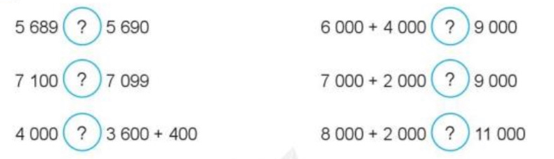  - GV chia nhóm 2, các nhóm làm việc vào phiếu học tập nhóm.  - GV hướng dẫn cho học sinh cách so sánh các số trong phạm vi 100 000.  - Các nhóm trình bày kết quả, nhận xét lẫn nhau.  - GV nhận xét, tuyên dương.  Bài 2. Sắp xếp các số 4 768, 5 189, 4 827, 5 768 theo thứ tự: (Làm việc cá nhân).  a) Từ bé đến lớn.  b) Từ lớn đến bé.  - GV cho HS làm bài tập vào vở.  - Gọi HS nêu kết quả, HS nhận xét lẫn nhau: Sắp xếp các số 4 768, 5 189, 4 827, 5 768 theo thứ tự:  a) Từ bé đến lớn.  b) Từ lớn đến bé.  - GV nhận xét, tuyên dương.  Bài 3. (Làm việc cá nhân).  a) Viết các số 2 894, 7 205, 5 668, 3 327 thành tổng của nghìn, trăm, chục, đơn vị (theo mẫu):  Mẫu: 2 894 = 2 000 + 800 + 90 + 4  b) Viết các tổng sau thành số (theo mẫu):  Mẫu: 3 000 + 500 + 20 + 7 = 3 572  4 000 + 700 + 40 + 2 2 000 + 600 + 40 + 8  5 000 + 500 + 50 + 5 3 000 + 900 + 8  - GV cho HS làm bài tập vào vở.  - Gọi HS nêu kết quả, HS nhận xét lẫn nhau  - GV nhận xét, tuyên dương.  Bài 4. Tính nhẩm (Làm việc nhóm 2)  - GV chia nhóm 2, các nhóm làm việc vào phiếu học tập nhóm.  - GV hướng dẫn cho học sinh cách tính nhẩm nhanh và hiệu quả.  - Các nhóm trình bày kết quả, nhận xét lẫn nhau.  - GV nhận xét, tuyên dương. | - HS làm việc theo nhóm.  - HS lắng nghe, ghi nhớ cách so sánh.  - Đại diện các nhóm trình bày:  5 689 < 5 690  7 100 > 7 099  4 000 = 3 600 + 400  6 000 + 4 000 > 9 000  7 000 + 2 000 = 9 000  8 000 + 2 000 > 11 000  - HS lắng nghe.  - HS làm vào vở.  - Lần lượt 5 – 7 HS nêu kết quả dãy số vừa sắp xếp:  a) Theo thứ tự từ bé đến lớn:  4 768, 4 827, 5 189, 5 768.  b) Theo thứ tự từ lớn đến bé:  5 768, 5 189, 4 827, 4 768.  - HS lắng nghe.  - HS làm vào vở.  - Lần lượt 5 – 7 HS nêu kết quả  a)  2 894 = 2 000 + 800 + 90 + 4  7 205 = 7 000 + 200 + 5  5 668 = 5 000 + 600 + 60 + 8  3 327 = 3 000 + 300 + 20 + 7  b) Viết các tổng sau thành số :  3 000 + 500 + 20 + 7 = 3 572  4 000 + 700 + 40 + 2 = 4 742  2 000 + 600 + 40 + 8 = 2 648  5 000 + 500 + 50 + 5 = 5 555  3 000 + 900 + 8 = 3 908  - HS lắng nghe.  - HS làm việc theo nhóm.  - HS lắng nghe, ghi nhớ cách so sánh.  - Đại diện các nhóm trình bày:  6 000 + 3 000 – 5 000 = 4 000  8 000 – 3 000 – 2 000 = 3 000  7 000 – (1 500+4 500) = 2 000  6 000 + 2 000 – 3 000 = 5 000  - HS lắng nghe.
5’ | 3. Vận dụng.
 | - GV tổ chức vận dụng bằng các hình thức như trò chơi, hái hoa,...sau bài học để củng cố thêm cho HS cách so sách, sắp xếp, viết các số trong phạm 100 000...  + Bài toán:....  - Nhận xét, tuyên dương HS làm tốt.  - Dặn HS chuản bị bài sau. | - HS tham gia để vận dụng kiến thức đã học vào thực tiễn.  + HS tả lời:.....  - HS lắng nghe.
 | .

IV. ĐIỀU CHỈNH SAU BÀI DẠY:

TUẦN 33 Thứ Bảy ngày 04 tháng 5 năm 2024
KẾ HOẠCH BÀI DẠY
MÔN:TIẾNG VIỆT
CHỦ ĐIỂM: BẠN BÈ BỐN PHƯƠNG
Bài 04: CHÍNH TẢ: HẠT MƯA (T3)
I. YÊU CẦU CẦN ĐẠT:
1. Năng lực đặc thù:
- Nghe – viết đúng chính tả bài thơ Hạt mưa. Trình bày đúng bài thơ 5 chữ.
- Làm đúng BT điền các chữ 1/ n hoặc v / d.
- Phát triển năng lực văn học: Cảm nhận được cái hay, cái đẹp của những câu thơ trong các bài tập chính tả.
2. Năng lực chung.
- Năng lực tự chủ, tự học: Biết tự giải quyết nhiệm vụ học tập: nhớ – viết, chọn bài tập phù hợp với yêu cầu khắc phục lỗi của bản thân, biết sửa lỗi chính tả.
- Năng lực giải quyết vấn đề và sáng tạo: tham gia trò chơi, vận dụng.
- Năng lực giao tiếp và hợp tác: Biết nhận xét, trao đổi về cách viết chính tả của bạn.
3. Phẩm chất.
- Phẩm chất chăm chỉ: Chăm chỉ luyện viết, rèn tính cẩn thận, óc thẩm mỹ khi viết chữ.
- Phẩm chất trách nhiệm: Giữ trật tự, học tập nghiêm túc.
II. ĐỒ DÙNG DẠY HỌC.
- Kế hoạch bài dạy, bài giảng Power point.
- SGK và các thiết bị, học liệu phụ vụ cho tiết dạy.

III. HOẠT ĐỘNG DẠY HỌC.
TG | Hoạt động của giáo viên | Hoạt động của học sinh
5’ | 1. Khởi động:
 | - GV tổ chức nghe hát: Chữ đẹp mà nết càng ngoan để khởi động bài học.  - GV cùng trao đổi về nội dung bài hát  - GV nhận xét, tuyên dương.    - GV yêu cầu HS quan sát tranh minh hoạ, dẫn dắt vào bài mới | - HS lắng nghe bài hát.  - HS lắng nghe.  - HS lắng nghe
25’ | 2. Khám phá.
 | Hoạt động 1: Chuẩn bị viết bài.  1. Nghe – viết: Hạt mưa.  - GV mời HS đọc yêu cầu bài.  - GV GV mời 1 HS đọc bài thơ.  - GV đọc cho HS viết đúng một số từ ngữ dễ viết nhầm: sông hồ, mỡ màu, trăng soi.  - GV hướng dẫn cách trình bày  Hoạt động 2: Viết bài.  - GV đọc cho HS viết bài vào vở ô li.  - GV đọc cho HS tự sửa lỗi bài chính tả  - GV thu bài, nhận xét 1 số bài của HS.  - GV nhận xét chung, tuyên dương HS. | - 1-2 HS đọc yêu cầu bài.  - 1 HS đọc bài thơ.  - HS viết bảng con từ khó.  - HS lắng nghe.  - HS viết bài.  - HS đổi chéo vở để soát bài.  - HS nộp vở để GV nhận xét.  - HS lắng nghe.
 | 3. Luyện tập.
 | Bài 2. Chọn chữ phù hợp vào ô trống (Làm việc cá nhân)  a. Chữ l hay n:  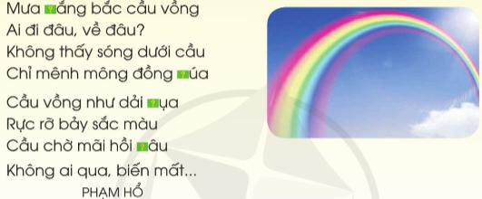  - Gv gọi 1 HS đọc yêu cầu bài.  - GV yêu cầu HS làm bài vào vở Luyện viết.  - GV mời một số HS đọc kết quả bài làm của mình trước lớp.  - GV mời HS nhận xét  - Gọi 1 HS đọc bài thơ đã hoàn thiện.  - GV nhận xét, tuyên dương.  b. Chữ v hay d.  Cá gì ...ốn rất hiền lành  Xưa được chị Tấm ...ỗ ...ành nuôi cơm.  - Gv gọi 1 HS đọc yêu cầu bài.  - GV yêu cầu HS làm bài vào vở Luyện viết.  - GV mời một số HS đọc kết quả bài làm của mình trước lớp.  - GV mời HS nhận xét.  - Gọi 1 HS đọc bài thơ đã hoàn thiện.  - GV nhận xét, tuyên dương.  Bài 3: Em chọn chữ nào cho phù hợp với ô trống?  - Gv gọi 1 HS đọc yêu cầu bài.  a. Chữ l hay n:  Mặt trời toả ...ắng sáng ...ấp ...ánh trên những tàu ...á còn ướt đẫm sương đêm.  b. Chữ v hay d.  Chúng tôi ...ạo chơi một ...òng khắp công viên rồi ...ui ...ẻ ra ...ề.  - GV yêu cầu HS làm bài vào vở Luyện viết, 2 HS làm bảng nhóm.  - GV mời HS nhận xét bài.  - GV mời HS đọc lại 2 câu văn.  - GV nhận xét, tuyên dương. | - 1 HS đọc yêu cầu bài.  - HS làm bài cá nhân  - 1-3 HS đọc bài của mình trước lớp:  Mưa nắng bắc cầu vồng  Ai đi đâu, về đâu?  Không thấy sóng dưới cầu  Chỉ mênh mông đồng lúa  Cầu vồng như dải lụa  Rực rỡ bảy sắc màu  Cầu chờ mãi hồi lâu  Không ai qua, biến mất...  - Các HS khác nhận xét  - 1 HS đọc bài.  - 1 HS đọc yêu cầu bài.  - HS làm bài cá nhân  - 1-3 HS đọc bài của mình trước lớp:  Cá gì vốn rất hiền lành  Xưa được chị Tấm dỗ dành nuôi cơm.  - Các HS khác nhận xét  - 1 HS đọc bài.  - 1 HS đọc yêu cầu bài.  - HS làm bài theo yêu cầu.  - Kết quả bài làm:  a. Chữ l hay n:  Mặt trời toả nắng sáng lấp lánh trên những tàu lá còn ướt đẫm sương đêm.  b. Chữ v hay d.  - Chúng tôi dạo chơi một vòng khắp công viên rồi vui vẻ ra về.  - Các HS khác nhận xét  - 2 HS đọc bài.
5’ | 4. Vận dụng.
 | - GV chia lớp thành các nhóm 4.  - GV tổ chức cho HS thi nhau tìm và viết từ có chứa chữ l và n vào bảng nhóm. Trong thời gian 2 phút, nhóm nào tìm được nhiều từ nhất là nhóm thắng cuộc.  - GV cho HS trưng bày sản phẩm và đọc các từ vừa tìm được.  + GV mời HS nhận xét.  - Nhận xét, tuyên dương  - Nhận xét tiết học, dặt dò bài về nhà. | - HS chia thành các nhóm theo yêu cầu.  - HS các nhóm thực hiện yêu cầu.  - Đại diện các nhóm lên đọc từ của nhóm mình. Gợi ý: sông núi, lấp lánh, nắng, ...  - HS nhận xét nhóm bạn.

IV. Điều chỉnh sau bài dạy

TUẦN 33 Thứ Bảy ngày 04 tháng 5 năm 2024
KẾ HOẠCH BÀI DẠY
MÔN:GIÁO DỤC THỂ CHẤT
CHỦ ĐỀ 4: THỂ THAO TỰ CHỌN (BÓNG ĐÁ)
BÀI 4: LÀM QUEN PHỐI HỢP ĐỠ BÓNG VÀ ĐÁ BÓNG
(tiết 1)
I. YÊU CẦU CẦN ĐẠT
1.về phẩm chất:
- Làm quen phối hợp tâng bóng bằng bằng đùi và đá bóng. Bước đầu biết cách thức thực hiện động tác. Tự sửa sai động tác thông qua nghe, quan sát và tập luyện, để thực hiện nhiệm vụ học tập.
- Đoàn kết, nghiêm túc, tích cực trong tập luyện và hoạt động tập thể.
- Tích cực tham gia các trò chơi vận động, có trách nhiệm trong khi chơi trò chơi và hình thành thói quen tập luyện TDTT.
2.Về năng lực:
2.1.Về năng lực chung:
- Tự chủ và tự học: Tự xem trước khẩu lệnh, cách thực hiện động tác phối hợp tâng bóng bằng đùi và đá bóng. trong sách giáo khoa.
- Giao tiếp và hợp tác: Thông qua các hoạt động nhóm để thực hiện các động tác và trò chơi.
2.2. Năng lực đặc thù:
- NL chăm sóc SK: Biết thực hiện vệ sinh sân tập, thực hiện vệ sinh cá nhân để đảm bảo an toàn trong tập luyện. Biết điều chỉnh trang phục để thoải mái và tự tin khi vận động, biết điều chỉnh chế độ dinh dưỡng đảm bảo cho cơ thể.
- NL giải quyết vấn dề và sáng tạo: Thông qua việc học tập tích cực, chủ động tiếp nhận kiến thức và tập luyện.
- Tích cực, tự giác, trung thực và chăm chỉ trong tập luyện.

II. ĐỒ DÙNG DẠY HỌC
- Giáo viên chuẩn bị: Tranh ảnh động tác phối hợp tang bóng bằng đùi và đá bóng, trang phục thể thao, còi phục vụ trò chơi.
- Học sinh chuẩn bị: Giày thể thao, trang phục thể thao

III. CÁC HOẠT ĐỘNG DẠY HỌC CHỦ YẾU
Nội dung | LV Đ |  | Phương pháp, tổ chức và yêu cầu
 | TG | SL | Hoạt động GV | Hoạt động HS
I. Hoạt động mở đầu  1. Nhận lớp  2. Khởi động  - Chạy nhẹ nhàng 1 vòng quanh sân tập.  - Xoay các khớp cổ tay, cổ chân, vai, hông, gối,...  3. Trò chơi.  - Trò chơi “Nhảy lướt sóng”.  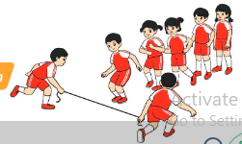  II. Hoạt động hình thành kiến thức.  * Phối hợp tâng bóng bằng bằng đùi và đá bóng.  + TTCB: Đứng tự nhiên, hai tay cầm bóng trước ngực.  + Động tác: Thả bóng, đồng thời nâng đùi chân thuận tâng bóng. Khi bóng rơi xuống đất, thực hiện đá bóng.  + Kết thúc: Đứng tự nhiên  III. Hoạt động luyện tập.  1. Phối hợp tâng bóng bằng đùi và đá bóng.  Tập đồng loạt  Tập theo tổ nhóm  Thi đua giữa các tổ  2.Trò chơi “Tâng và đá bóng qua vạch”.  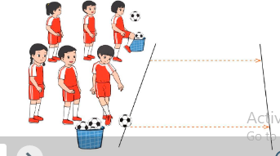  IV. Vận dụng  - Thả lỏng cơ toàn thân.  - Củng cố hệ thống bài học  - Nhận xét và hướng dẫn tập luyện ở nhà. | 6-10 phút  1-2 phút  3-5 phút  1-2 phút  5-7 phút  10-15 phút  8-10 phút  2-4 phút  3-5 phút  1-3 phút  4-6 phút | 1-2L  1-2L  1-2L  1-3L  1-3L  1-2L | - Nghe cán bộ lớp báo cáo.  - Hỏi về sức khỏe của Hs.  - Cô trò chúc nhau.  - Phổ biến nội dung, nhiệm vụ và yêu cầu giờ học.  - GV di chuyển và quan sát, chỉ dẫn cho HS thực hiện.  -Gv tổ chức Hs chơi trò chơi.  - Cho HS quan sát tranh  - GV làm mẫu động tác kết hợp phân tích kĩ thuật động tác.  - Hô nhịp và thực hiện động tác mẫu, hướng dẫn Hs thực hiện đt.  - Gv quan sát, uốn nắm và sửa sai cho Hs.  - Gv hô nhịp 1 lần và giao cán sự lớp hô.  - Hs tập theo Gv.  - Gv quan sát, sửa sai cho Hs.  - Yêu cầu Tổ trưởng cho các bạn luyện tập theo khu vực.  - Gv quan sát, uốn nắn, sửa sai cho Hs.  - GV tổ chức cho HS thi đua giữa các tổ.  -Tuyên dương tổ tập đều, đúng nhất.  - GV nêu tên trò chơi, phổ biến luật chơi, cách chơi.  - Cùng hs nhắc lại luật chơi và cách chơi.  - Cho Hs chơi thử.  - Tổ chức cho Hs chơi.  - GV hướng dẫn.  - Gv cùng hs hệ thống lại bài (đưa câu hỏi).  - Nhận xét kết quả, ý thức, thái độ học của Hs.  - HD sử dụng SGK để Hs ôn lại bài và chuẩn bị bài sau. | - Cán sư tập trung lớp, điểm số, báo cáo sĩ số, tình hình lớp học cho Gv.  GV  * * * * * * * *  * * * * * * *  * * * * * * *  * * * * * * *  - Cán sự điều khiển lớp khởi động .  - Hs chơi đúng luật, nhiệt tình sôi nổi và đảm bảo an toàn.  - Hs lắng nghe, tiếp thu và ghi nhớ.  - Tập luyện theo sự hướng dẫn của Gv.  GV  * * * * * * * *  * * * * * * *  * * * * * * *  * * * * * * *  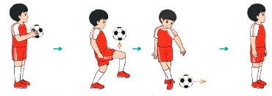  * * * * * *  * * * * * *  * * * * * *  * * * * * *  GV  - Hs tiến hành tập luyện theo sự hướng dẫn của Gv và cán sự lớp.  - Hs thay phiên nhau hô nhịp.  * * * * *  * * *  * *  * * GV * * * *  * * *  * * * * *  - Từng tổ lên thi đua - trình diễn  - Hs nhắc lại luật chơi, cách chơi.  - Hs tiến hành chơi trò chơi dưới sự chỉ huy của Gv.  - Chơi trò đúng luật, nhiệt tình, sôi nổi và an toàn.  - HS thực hiện thả lỏng  - Hs cùng Gv hệ thống lại bài (HS quan sát SGK (tranh) trả lời)  GV  * * * * * * * *  * * * * * * *  * * * * * * *  * * * * * * *  - HS tập chung thực hiện theo hướng dẫn của GV và nhận hướng dẫn tập luyện ở nhà.

IV. ĐIỀU CHỈNH SAU TIẾT DẠY (NẾU CÓ)
TUẦN 33 Thứ Bảy ngày 4 tháng 5 năm 2024
KẾ HOẠCH BÀI DẠY
MÔN:TỰ NHIÊN VÀ XÃ HỘI
CHỦ ĐỀ 6: TRÁI ĐẤT VÀ BẦU TRỜI
Bài 23: TRÁI ĐẤT TRONG HỆ MẶT TRỜI (T2)

I. YÊU CẦU CẦN ĐẠT:
1. Năng lực đặc thù: Sau khi học, học sinh sẽ:
- Nêu được vị trí của Trái Đất trong hệ Mặt Trời trên sơ đồ.
- Chỉ trên sơ đồ chiều chuyển động của Trái đất quanh Mặt Trời; chuyển động của Trái Đất quanh mình nó; Chuyển động của Mặt Trời quanh Trái Đất.
- Nêu được hiện tượng ngày và đêm.
- Nêu được Trái Đất là một hành tinh trong hệ Mặt Trời, Mặt Trăng là vệ tinh của Trái Đất.
2. Năng lực chung.
- Năng lực tự chủ, tự học: Có biểu hiện chú ý học tập, tự giác tìm hiểu bài để hoàn thành tốt nội dung tiết học. Giải thích được ở mức độ đơn giản đơn giản hiện tượng ngày và đêm.
- Năng lực giải quyết vấn đề và sáng tạo: Có biểu hiện tích cực, sáng tạo trong các hoạt động học tập, trò chơi, vận dụng.
- Năng lực giao tiếp và hợp tác: Có biểu hiện tích cực, sôi nổi và nhiệt tình trong hoạt động nhóm. Có khả năng trình bày, thuyết trình… trong các hoạt động học tập.
3. Phẩm chất.
- Phẩm chất nhân ái: Bày tỏ được tình cảm, sự gắn bó của bản thân với họ hàng nội ngoại.
- Phẩm chất chăm chỉ: Có tinh thần chăm chỉ học tập, luôn tự giác tìm hiểu bài.
- Phẩm chất trách nhiệm: Giữ trật tự, biết lắng nghe, học tập nghiêm túc.
II. ĐỒ DÙNG DẠY HỌC
- Kế hoạch bài dạy, bài giảng Power point.
- SGK và các thiết bị, học liệu phục vụ cho tiết dạy.

III. HOẠT ĐỘNG DẠY HỌC
TG | Hoạt động của giáo viên | Hoạt động của học sinh
5’ | 1. Khởi động:
 | - GV đưa ra câu hỏi:  + Từ Mặt Trời ra xa dần, Trái Đất là hành tinh thứ mấy?  - GV Nhận xét, tuyên dương chung bài về nhà.  - GV dẫn dắt vào bài mới | + Hành tinh thứ ba.  - lắng nghe nhận xét, rút kinh nghiệm.
15’ | 2. Khám phá:
 | Hoạt động 1. Tìm hiểu về chiều chuyển động của Trái Đất quanh Mặt trời. (làm việc theo cặp)  - GV mời HS đọc yêu cầu đề bài.  - GV mời học sinh quan sát tranh, chỉ và nói với bạn chiều chuyển động của Trái Đất quanh Mặt trời trên sơ đồ.  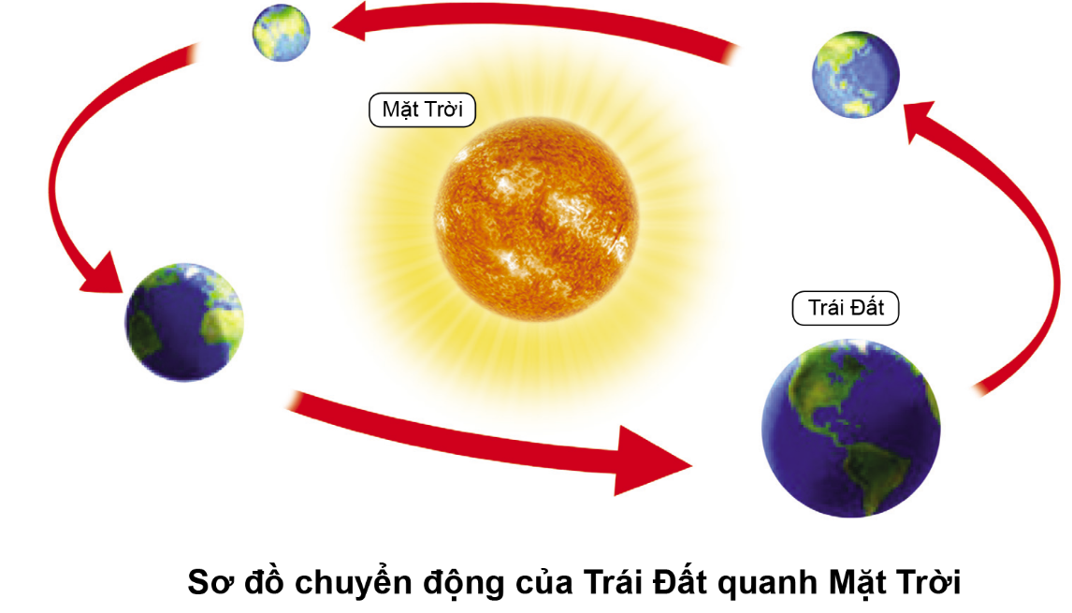  - Mời các nhóm trình bày.  - GV mời các HS khác nhận xét.  - GV nhận xét chung, tuyên dương chốt câu trả lời và yêu cầu học sinh đọc lại.  + Trái Đất chuyển động quanh Mặt Trời theo một đường gần tròn.  + Thời gian để Trái Đất chuyển động một vòng quanh Mặt Trời là một năm.  - GV cung cấp, mở rộng thêm thông tin cho HS:  + Các hành tinh chuyển động quanh Mặt Trời theo những đường gần tròn. Trên sơ đồ, khi nhìn từ trên xuống, các hành tinh chuyển động ngược chiều kim đồng hồ.  + Thời gian chuyển động một vòng quanh Mặt Trời của các hành tinh khác nhau là khác nhau. Bảng thời gian chuyển động một vòng quanh Mặt Trời của một số hành tinh:  Hành tinh Thời gian chuyển động một vòng quanh Mặt Trời  Thủy Tinh 88 ngày  Kim Tinh 225 ngày  Trái Đất 1 năm ( khoảng 365 ngày)  Hỏa Tinh Gần 2 năm  Hải Vương Tinh 165 năm  * Hoạt động 2: Tìm hiểu chuyển động của Trái Đất quanh mình nó. ( Làm việc theo cặp)  - GV mời HS đọc yêu cầu đề bài.  - GV mời học sinh đọc thông tin, quan sát tranh chỉ và nói về chuyển động của Trái Đất quanh mình nó.  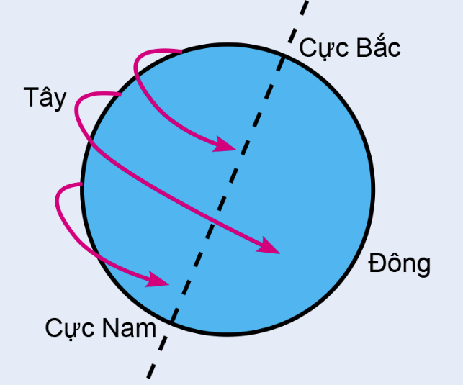  - YC HS thảo luận và trao đổi với bạn trả lời câu hỏi:  + Nếu nhìn từ cực Bắc xuống, Trái Đất chuyển động quanh mình nó cùng chiều hay ngược chiều kim đồng hồ?  - Gọi HS nhận xét.  - GV nhận xét bổ xung câu trả lời.  + Trái Đất chuyển động quanh mình nó theo chiều từ Tây sang Đông. Trái Đất chuyển động quanh Mặt Trời theo hướng từ Tây sang Đông trên quỹ đạo theo một đường gần tròn.  + Trái Đất có chuyển động quanh mình nó và quanh Mặt Trời. Nếu nhìn từ cực Bắc xuống, các chuyển động đó ngược chiều kim đồng hồ.  - GV gọi một vài HS lên thực hành quay quả địa cầu theo chiều chuyển động của Trái Đất quanh mình nó. | - HS đọc yêu cầu bài.  - Một số học sinh trình bày.  - Lớp thảo luận theo cặp, đưa ra kết quả trình bày kết quả trên sơ đồ.  + Trái Đất chuyển động quanh Mặt Trời theo một đường gần tròn.  - HS nhận xét ý kiến của bạn.  - HS đọc lại bài.  - HS lắng nghe, tiếp thu.  - HS đọc yêu cầu bài.  - HS đọc thông tin và thảo luận với bạn để trả lời câu hỏi.  - Đại diện nhóm trình bày.  + Nếu nhìn từ cực Bắc xuống, các chuyển động đó ngược chiều kim đồng hồ.  - HS nhận xét, bổ xung câu trả lời.  - HS đọc  - 2-3 HS thực hiện trước lớp.
10’ | 3. Luyện tập.
 | Hoạt động 3. Thực hành về chuyển động của Trái Đất quanh Mặt Trời và chuyển động của Trái Đất quanh mình nó. (làm việc nhóm 2)  - GV mời HS đọc yêu cầu đề bài.  - GV mời học sinh thảo luận nhóm 2, cùng trao đổi, nói về chuyển động của Trái Đất quanh Mặt Trời và chuyển động của Trái Đất quanh mình nó trên sơ đồ.  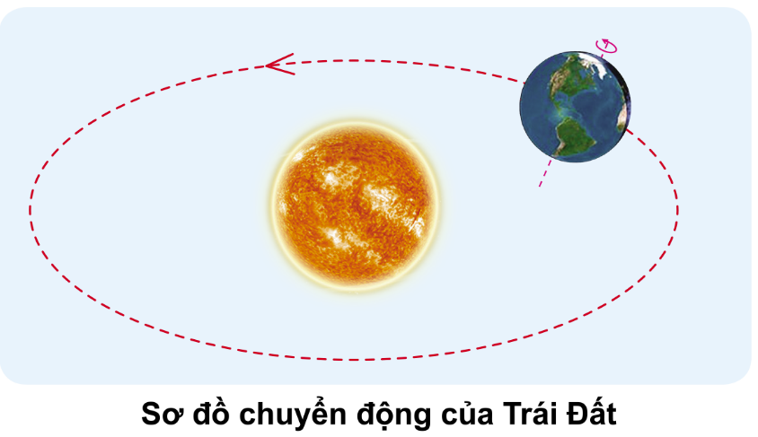  - Mời đại diện nhóm trình bày kết quả.  - Gọi HS khác nhận xét, bổ xung câu trả lời.  - GV chỉnh sửa bổ xung và hoàn thiện câu trả lời.  + Trong quá trình chuyển động của Trái Đất, hướng trục quay của Trái Đất luôn không đổi.  + Chúng ta cũng đanh chuyển động cùng Trái Đất.  * GV tổ chức cho HS trò chơi đóng vai “Mặt Trời và Trái Đất”  - Mời HS đọc thông tin và quan sát hình minh họa trào chơi.  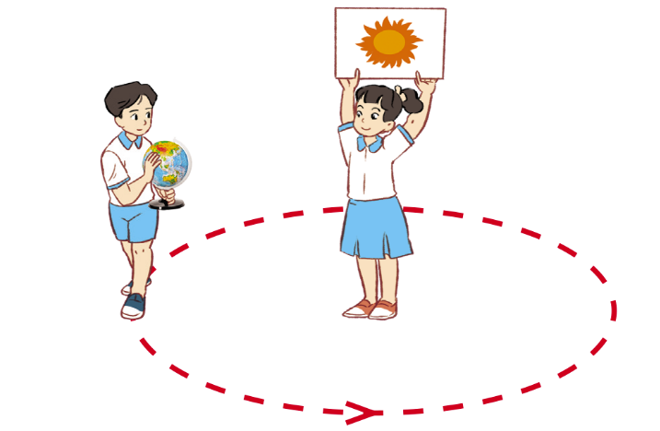  - GV mời một vài cặp HS xung phong tham gia chơi đóng vai “Mặt Trời và Trái Đất”  - GV nhận xét, tuyên dương. | - 1 HS nêu yêu cầu đề bài.  - HS thảo luận nhóm 2, cùng trao đổi, nói về của Trái Đất quanh Mặt Trời và chuyển động của Trái Đất quanh mình nó trên sơ đồ.  - Các nhóm trình bày.  + Hướng trục quay của Trái Đất không thay đổi.  - HS nhắc lại.  - HS quan sát tranh và đọc thông tin.  - HS tham gia chơi
5’ | 4. Vận dụng.
 | - GV tổ chức trò chơi “Ai nhanh-Ai đúng”: Gv đưa ra một vài hình ảnh về chuyển động của Trái Đất.  + Nếu nhìn từ cực Bắc xuống, Trái Đất chuyển động quanh mình nó cùng chiều hay ngược chiều kim đồng hồ?  + Thời gian chuyển động một vòng quanh Mặt Trời của Trái Đất là bao lâu?  - GV đánh giá, nhận xét trò chơi.  - Nhận xét sau tiết dạy, dặn dò về nhà. | - HS lắng nghe luật chơi.  - Học sinh tham gia chơi:  + Ngược chiều kim đồng hồ.  + 365 ngày ( 1 năm)
IV. ĐIỀU CHỈNH SAU BÀI DẠY:

TUẦN 33 Thứ Bảy ngày 04 tháng 5 năm 2024
KẾ HOẠCH BÀI DẠY
MÔN:HOẠT ĐỘNG TRẢI NGHIỆM
CHỦ ĐỀ: EM VÀ NHỮNG NGƯỜI BẠN
Sinh hoạt cuối tuần: TIỂU PHẨM VỀ HÒA GIẢI BẤT ĐỒNG VỚI BẠN

I. YÊU CẦU CẦN ĐẠT:
1. Năng lực đặc thù:
- HS chia sẻ được những trải nghiệm về việc ăn uống không an toàn.
2. Năng lực chung.
- Năng lực tự chủ, tự học: Biết những nguy cơ ngộ độc khi ăn uống không đảm bảo vệ sinh an toàn thực phẩm.
- Năng lực giải quyết vấn đề và sáng tạo: Biết thực hiện vệ sinh an toàn thực phẩm trong cuộc sống để không bị ngộ độc.
- Năng lực giao tiếp và hợp tác: Biết chia sẻ với bạn hiểu biết của mình ngộ độc thực phẩm.
3. Phẩm chất.
- Phẩm chất nhân ái: tôn trọng bạn, biết lắng nghe những chia sẻ mà bạn đưa ra.
- Phẩm chất chăm chỉ: Chịu khó tìm hiểu các nguy cơ gây ra ngộ độc thực phẩm.
- Phẩm chất trách nhiệm: làm việc tập trung, nghiêm túc, có trách nhiệm trước tập thể lớp.
II. ĐỒ DÙNG DẠY HỌC
- Kế hoạch bài dạy, bài giảng Power point.
- SGK và các thiết bị, học liệu phụ vụ cho tiết dạy.

III. HOẠT ĐỘNG DẠY HỌC
TG | Hoạt động của giáo viên | Hoạt động của học sinh
5’ | 1. Khởi động:
 | - GV cho HS nghe và xem bài hát “bài ca an toàn thực phẩm” để khởi động bài học.  + GV cùng trao đổi với HS về nội dung bài hát.  - GV nhận xét, tuyên dương.  - GV dẫn dắt vào bài mới. | - HS lắng nghe.  - HS trả lời về nội dung bài hát.  - HS lắng nghe.
15’ | 2. Sinh hoạt cuối tuần
 | * Hoạt động 1: Đánh giá kết quả cuối tuần. (Làm việc nhóm 2)  - GV yêu cầu lớp Trưởng (hoặc lớp phó học tập) đánh giá kết quả hoạt động cuối tuần. Yêu cầu các nhóm thảo luận, nhận xét, bổ sung các nội dung trong tuần.  + Kết quả sinh hoạt nền nếp.  + Kết quả học tập.  + Kết quả hoạt động các phong trào.  - GV mời các nhóm nhận xét, bổ sung.  - GV nhận xét chung, tuyên dương. (Có thể khen, thưởng,...tuỳ vào kết quả trong tuần)  * Hoạt động 2: Kế hoạch tuần tới. (Làm việc nhóm 4)  - GV yêu cầu lớp Trưởng (hoặc lớp phó học tập) triển khai kế hoạch hoạt động tuần tới. Yêu cầu các nhóm thảo luận, nhận xét, bổ sung các nội dung trong kế hoạch.  + Thực hiện nền nếp trong tuần.  + Thi đua học tập tốt.  + Thực hiện các hoạt động các phong trào.  - GV mời các nhóm nhận xét, bổ sung.  - GV nhận xét chung, thống nhất, và biểu quyết hành động. | - Lớp Trưởng (hoặc lớp phó học tập) đánh giá kết quả hoạt động cuối tuần.  - HS thảo luận nhóm 2: nhận xét, bổ sung các nội dung trong tuần.  - Một số nhóm nhận xét, bổ sung.  - Lắng nghe rút kinh nghiệm.  - 1 HS nêu lại nội dung.  - Lớp Trưởng (hoặc lớp phó học tập) triển khai kế hoạt động tuần tới.  - HS thảo luận nhóm 4: Xem xét các nội dung trong tuần tới, bổ sung nếu cần.  - Một số nhóm nhận xét, bổ sung.  - Cả lớp biểu quyết hành động bằng giơ tay.
10’ | 3. Sinh hoạt chủ đề.
 | Hoạt động 3. Nguy cơ ngộ độc thực phẩm. (Làm việc nhóm 2).  - HS nêu yêu cầu về nguy cơ ngộ độc thực phẩm SGK trang 92.  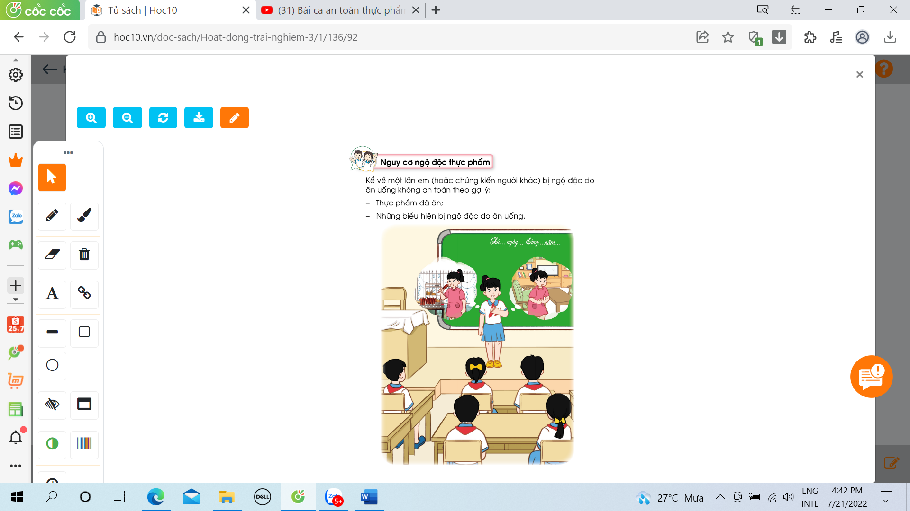  - GV hướng dẫn HS chia sẻ cặp đôi.  - Kể về một lần em (hoặc chứng kiến người khác) bị ngộ độc do ăn uống không an toàn theo gợi ý:  + Thực phẩm đã ăn.  + Những biểu hiện bị ngộ độc do ăn uống.  - GV mời HS 1 số HS chia sẻ câu chuyện của mình trước lớp.  - GV tổ chức cho HS trao đổi chung cả lớp về các câu chuyện được kể liên quan đến việc bị ngộ độc do ăn uống không an toàn. | - HS nêu yêu cầu.  - HS chia nhóm, chia sẻ theo yêu cầu.  - HS lắng nghe, thực hiện.  - 1 vài HS chia sẻ câu chuyện của mình trước lớp.  - HS tham gia chia sẻ.
5’ | 4. Vận dụng.
 | - GV mời HS nhắc lại những nguy cơ ngộ độc thực phẩm.  - Hướng dẫn học sinh về nhà trao đổi với bố mẹ, người thân về các nguy cơ do ăn uống không đảm bảo an toàn, vệ sinh và chuẩn bị cho chủ đề sau.  - Nhận xét sau tiết dạy, dặn dò về nhà. | - HS nhắc lại.  - Học sinh tiếp nhận thông tin và thực hiện.  - HS lắng nghe, rút kinh nghiệm
IV. ĐIỀU CHỈNH SAU BÀI DẠY:

